O nas – tekst łatwy do czytania i rozumienia

# **Gdzie jesteśmy?**

Przedszkole numer 4 znajduje się w Skierniewicach przy ulicy Iwaszkiewicza 1, na osiedlu Widok.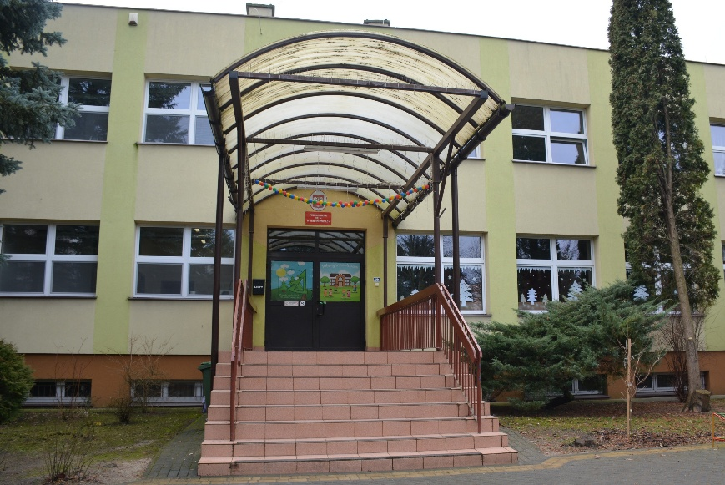

Logo przedszkola

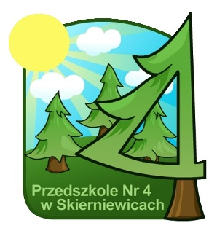

W pobliżu drzwi wejściowych po prawej stronie znajduje się dzwonek.

Należy zadzwonić.

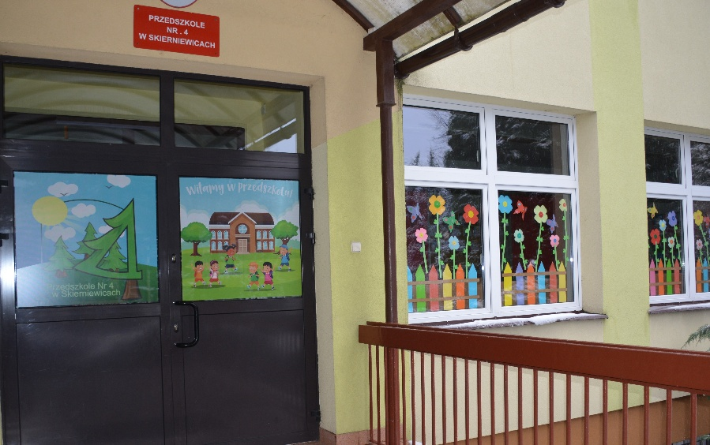

Kiedy wejdziesz do budynku przedszkola, po prawej stronie znajduje się szatnia dla dzieci.

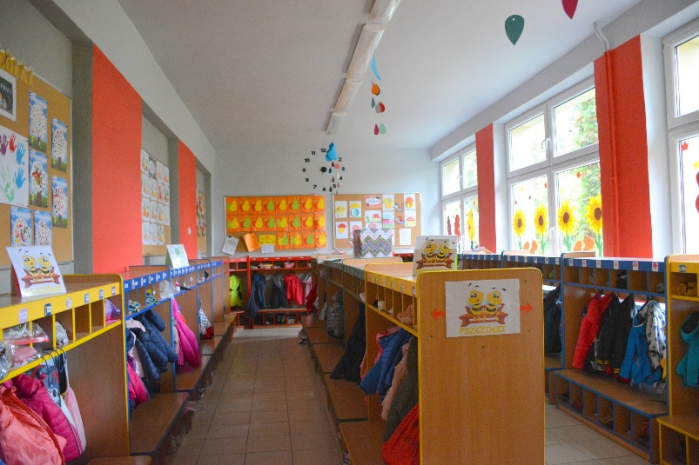

Na parterze znajduje się gabinet dyrektora i wicedyrektora, są to trzecie drzwi po lewej stronie. Do gabinetu dostarczamy dokumenty.

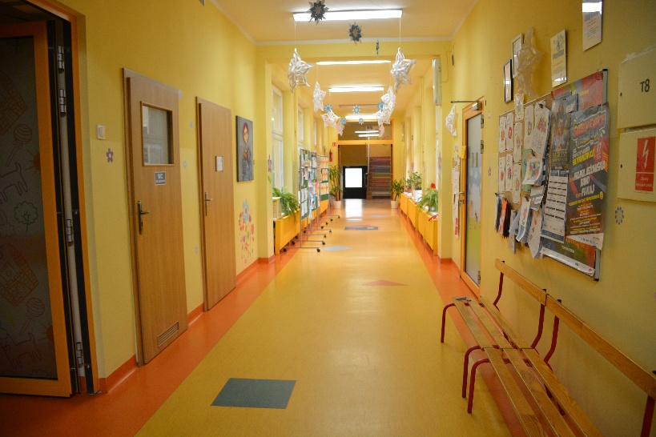

Na parterze znajdują się trzy sale dydaktyczne, 2 po prawej stronie, jedna po lewej stronie na końcu korytarza.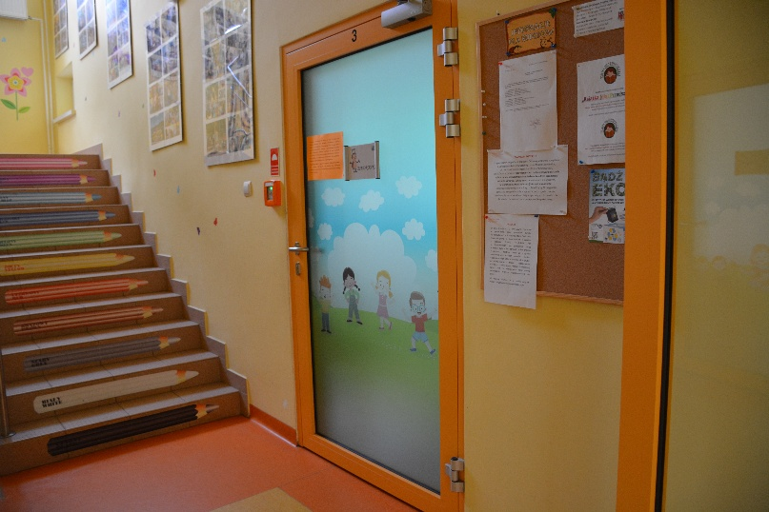

Na końcu korytarza znajdują się schody, które prowadzą na piętro.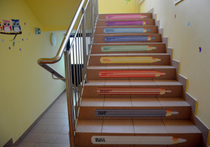

Na piętrze znajduje się korytarz, po prawej stronie sala dydaktyczna, po lewej dwie sale dydaktyczne.

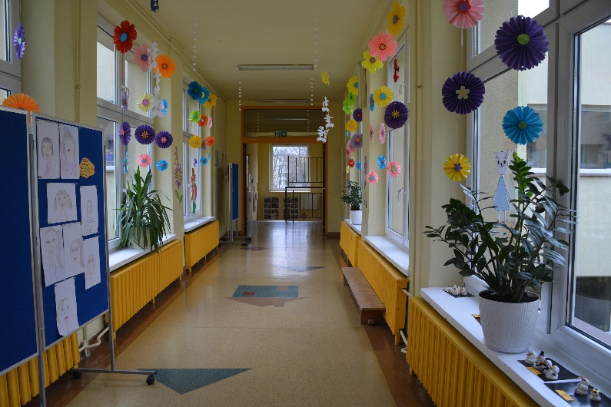

Na końcu korytarza po lewej stronie znajduje się gabinet logopedy i psychologa.  
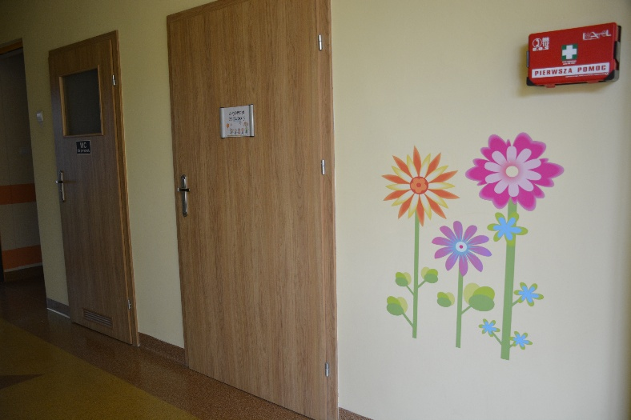

# **Czym zajmuje się Przedszkole Nr 4 w Skierniewicach?**

Przedszkole numer 4 w Skierniewicach jest przedszkolem publicznym.

W przedszkolu zajmujemy się kształceniem, wychowywaniem i opieką dzieci.

W przedszkolu mogą przebywać dzieci od 3 lat do 6 lat.

Zajęcia odbywają się pięć dni w tygodniu od poniedziałku do piątku.

W przedszkolu zatrudnieni są nauczyciele oraz pracownicy obsługi.

## **W naszej placówce zapewniamy dzieciom:**

* pobyt w godzinach 6:30 do 17:00 w 6 salach dydaktycznych

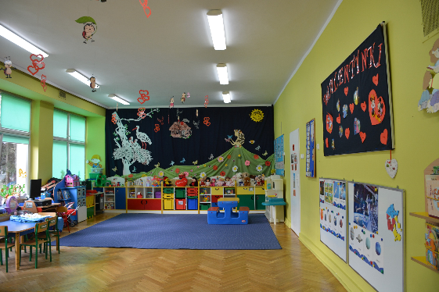 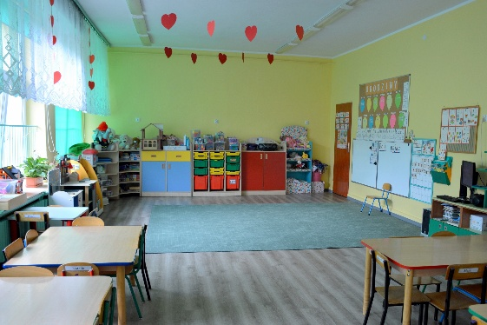

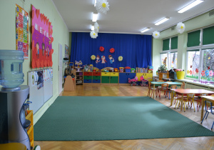 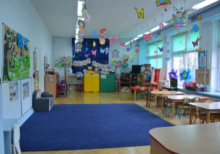

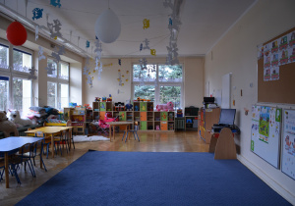 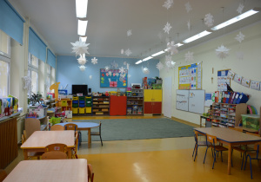

* zdrowe żywienie – posiadamy własną kuchnię, w której przyrządzane są posiłki

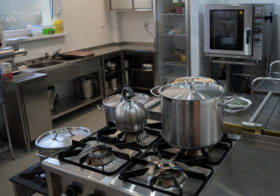

* opiekę specjalistów, których gabinet znajduje się na piętrze budynku

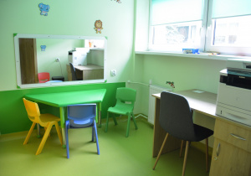

# **Jak się z nami skontaktować?**

1. Telefonicznie: 46 833 54 30
2. Możesz też wysłać e-maila na adres: [p4skierniewice@wikom.pl](mailto:p4skierniewice@wikom.pl)
3. Możesz napisać pismo i wysłać na adres: Przedszkole Nr 4, ul. Iwaszkiewicza 1, 96-100 Skierniewice
4. Możesz przynieść pismo do dyrektora / wicedyrektora przedszkola w godzinach 8/00 – 16/00.